XMTG-3000系列智能时间继电器使用说明书
一、概述
XMTG-3000智能型单排显示时间继电器，具有计时准确，功耗低，稳定性可靠等优点，采用延时断开输出，可广泛用于冶金、电子、机械、纺织、塑料制冷、医疗、电炉烘箱、家用电器等需时间控制的场合。
二、主要技术参数
1、显示方式：四位LED数码管显示
2、设置范围：99.99S/M/H可选
3、计时精度：0.005级 4、功耗：＜3W
5、输出触点容量：AC 220V 5A（阻性负载） 6、工作电源：AC 85～242V 50/60Hz
7、工作环境：0~50℃，相对湿度≤85％RH，无腐蚀性及无强电磁辐射场合
三、仪表面板及接线图(参考)
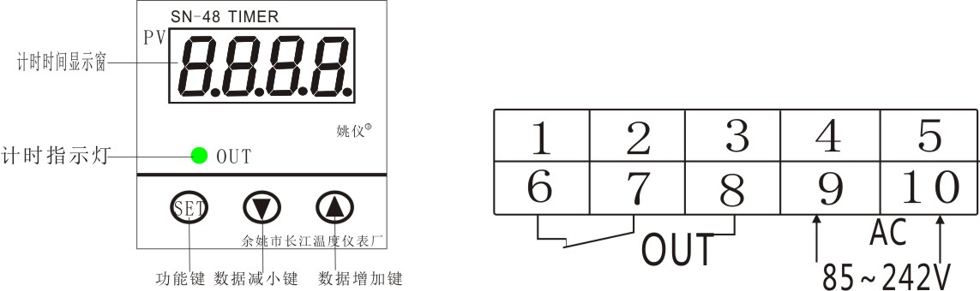
四、使用方法
1、首先将仪表按接线图接线，然后给仪表通电，仪表即从0开始往上计时，此时OUT指示灯亮，仪表继电器有输出(7、8端吸合)。到达设定时间后，仪表停止计时，OUT灯灭，并且仪表接线端的总与低断开，高与总（6、7端子）导通。
2、时间设置，正常显示状态下，按▲1秒，此时仪表闪烁显示前两位计时时间设置，此时按住▲键数据增加、按▼键减小数据，修改后待闪烁8次（不需按任何键）自动保存进入前两位计时时间设置，此时可修改前两位计时时间，修改后待闪烁8次（不需按任何键）自动保存退出。
3、复位功能：在正常工作状态下，按一下SET键仪表计时复位。
4、计时方式选择：同时按住▲＋▼键不放进入时间选择界面，长按▲＋▼键5秒钟后自动切换计时单位，如下表：
符 号 | 计时单位
 | 分、秒计时
 | 小时、分计时
 | 秒计时
五、故障分析及排除
XMTG*3000智能时继采用了先进的生产工艺，出厂前进行了严格的测试，大大提高了仪表的可靠性。常见的故障一般是操作或参数设置不当引起的。若发现无法处理的故障，请记录故障现象并及时通知当地代理商或者与我们联系。下表是XMTG*3000智能时继在日常应用中的几个常见故障：
故障现象 | 原因分析 | 处理措施
仪表通电不正常 | 1、电源线接触不良 2、电源开关未闭合 | 检查电源
控制输出不正常 | 1、输出线接错 | 1、检查输出接线
★注：本公司将不断改进产品技术、设计及规格，如有变更，以实物为准，恕不另行通知。

